Пашина Людмила Викторовна, учитель математики
Анацко Ольга Эдуардовна, учитель химии,
педагог дополнительного образования
ГБОУ гимназия №399 Красносельского района Санкт-Петербурга
Проект «Многогранники как простейшие математические модели молекул и кристаллов»
Учебные предметы Химия и Математика имеют достаточно много точек соприкосновения. В частности, одним из важных моментов – использование моделей в химии.
Цель работы рассмотреть виды моделей молекул и кристаллов.
Задачи:
- Рассмотреть основы геометрического строения.
- Рассмотреть свойства многогранников.
- Рассмотреть виды моделей молекул, выяснить их преимущества и недостатки.
- Изготовить несколько моделей разных видов.

1. Модель и моделирование
Модель (в науке и технике) — упрощённый объект, сохраняющий лишь важнейшие свойства настоящего существующего объекта или системы, и предназначенный для их изучения; упрощённое представление действительного объекта и/или протекающих в нём процессов.
Моделирование — исследование объектов познания на их моделях; построение и изучение моделей реально существующих объектов, процессов или явлений с целью получения объяснений этих явлений, а также для предсказания явлений, интересующих исследователя.
В качестве объекта для моделирования я взяла молекулы.
Наглядное представление о геометрии молекул и кристаллов можно получить, используя выполненные в соответствующем масштабе трехмерные модели. Известны несколько типов моделей, которые я рассмотрю ниже.
Простейшими моделями молекул являются многогранники, поэтому далее я рассмотрю виды и свойства многогранников.

2. Многогранники
Многогранник или полиэдр —замкнутая поверхность, составленная из многоугольников, но иногда также называют тело, ограниченное этой поверхностью.
Многогранники можно разделить на правильные и неправильные.
Правильным многогранником называется такой выпуклый многогранник, все грани которого являются одинаковыми правильными многоугольниками и все двугранные углы попарно равны.
Существует всего 5 видов правильных многогранников:
- Куб (гексаэдр)
- Тетраэдр
- Октаэдр
- Икосаэдр
- Додекаэдр
Признаки правильного многогранника
- выпуклый;
- все его грани являются равными правильными многоугольниками;
- в каждой его вершине сходится одинаковое число рёбер.
Характеристика правильных многогранников
многогранник | Количество вершин | Количество ребер | Количество граней | Вид граней
тетраэдр | 4 | 6 | 4 | Правильный треугольник
октаэдр | 6 | 12 | 8 | Правильный треугольник
икосаэдр | 12 | 30 | 20 | Правильный треугольник
куб | 8 | 12 | 6 | Правильный четырехугольник (квадрат)
додекаэдр | 20 | 30 | 12 | Правильный пятиугольник

2.1. Тетраэдр, определение, свойства, развертка
Тетраэдр или треугольная пирамида (образовано из двух греческих слов: tetra - «четыре» и hedra - «основание», «грань») — простейший многогранник, гранями которого являются четыре треугольника. У тетраэдра 4 грани, 4 вершины и 6 рёбер [4].
Свойства тетраэдра:
- Параллельные плоскости, проходящие через пары скрещивающихся рёбер тетраэдра, определяют описанный около тетраэдра параллелепипед.
- Отрезок, соединяющий вершину тетраэдра с точкой пересечения медиан противоположной грани, называется его медианой, опущенной из данной вершины.
- Отрезок, соединяющий середины скрещивающихся ребер тетраэдра, называется, его бимедианой, соединяющей данные рёбра.
- Отрезок, соединяющий вершину с точкой противоположной грани и перпендикулярный этой грани, называется его высотой, опущенной из данной вершины.
- Плоскость, проходящая через середины двух скрещивающихся рёбер тетраэдра, делит его на две равные по объёму части.
- Бимедианы тетраэдра пересекаются в той же самой точке, что и медианы тетраэдра.
Типы тетраэдров:
- Правильный тетраэдр—тетраэдр, у которого все грани — равносторонние треугольники.

- Равногранный тетраэдр— тетраэдр, у которого все грани — равные между собой треугольники. Разверткой равногранного тетраэдра является треугольник, разделенный тремя средними линиями на четыре равных треугольника.

- Ортоцентрический тетраэдр— тетраэдр, у которого все высоты, опущенные из вершин на противоположные грани, пересекаются в одной точке.

- Инцентрический тетраэдр— тетраэдр, у которого отрезки, соединяющие вершины тетраэдра с центрами окружностей, вписанных в противоположные грани, пересекаются в одной точке.
- Прямоугольный тетраэдр— тетраэдр, у которого все ребра, прилежащие к одной из вершин, перпендикулярны между собой. Прямоугольный тетраэдр получается отсечением тетраэдра плоскостью от прямоугольного параллелепипеда.
- Каркасный тетраэдр — тетраэдр, отвечающий любому из следующих условий:
  - существует сфера, касающаяся всех ребер,
  - суммы длин скрещивающихся ребер равны,
  - суммы двугранных углов при противоположных ребрах равны,
  - окружности, вписанные в грани, попарно касаются,
  - все четырёхугольники, получающиеся на развертке тетраэдра, — описанные,
  - перпендикуляры, восставленные к граням из центров, вписанных в них окружностей, пересекаются в одной точке.
- Соразмерный тетраэдр— тетраэдр у которого, бивысоты равны.
Развертка тетраэдра:

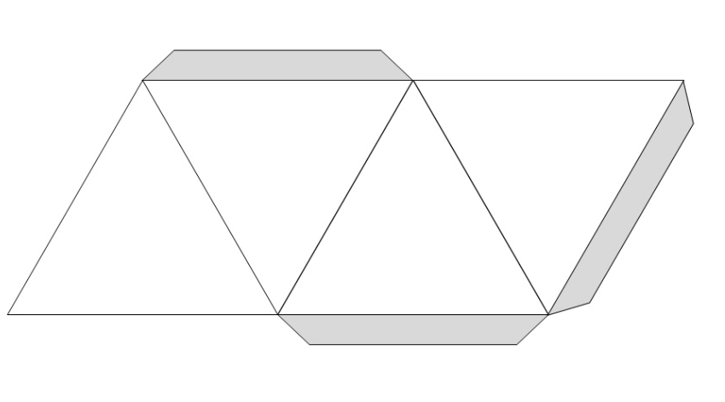

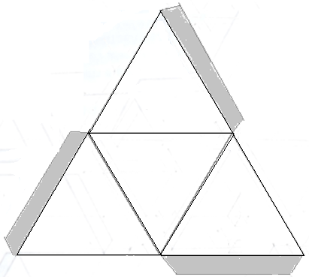

2.2. Пирамида
Пирамида — многогранник, одна из граней которого (называемая основанием) — произвольный многоугольник, а остальные грани (называемые боковыми гранями) — треугольники, имеющие общую вершину. По числу углов основания различают пирамиды треугольные (тетраэдр), четырёхугольные и т. д. Пирамида является частным случаем конуса[4].
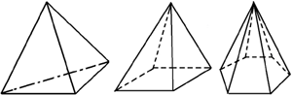

2.3. Октаэдр
Октаэдр — многогранник с восемью гранями.
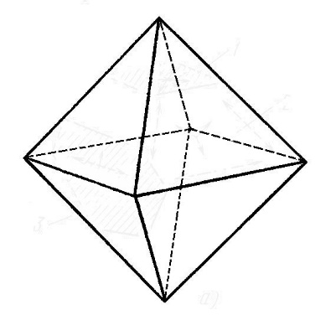3. Модели молекул
Молекула – электрически нейтральная частица, которая состоит из двух и более атомов, связанных ковалентными связями; наименьшая частица вещества, которая обладает его свойствами.
Известны несколько типов моделей [5,6]:

3.1. Шаростержневые модели
При создании шаростержневых моделей атомы смоделированы с помощью шаров либо разного размера, либо разного цвета. Связи между атомами показываются в виде стержней.
Шаростержневые модели молекул делают наглядным относительное положение атомов в пространстве, но они перестают удовлетворять, как только хотят показать, каков размер атомов. Действительно, атомные радиусы настолько велики по сравнению с длинами химических связей, что в том случае, когда модель молекулы, подобной хлорметану, конструируется с учетом реальных атомных радиусов и длин связей, связи, соединяющие атомы, трудно увидеть [5].

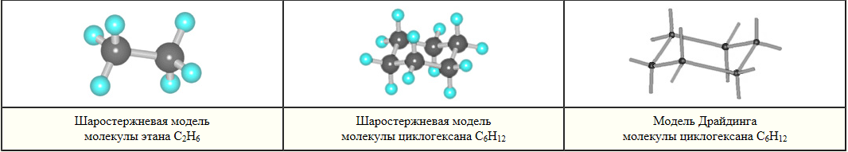

3.2. Полусферическая
Масштабные (объёмные, полусферические, сегментные) модели, называемые также моделями Стюарта (Стюарта-Бриглеба), называемые также Space-filling model (заполняющая пространство модель), называемые также calotte model (модель-шапочки), называемые также CPK (первые буквы фамилий химиков Роберта Кори, Линуса Полинга и Уолтера Колтуна, которые ввели их использование). Эти модели отражают взаимное расположение атомов, эффективные размеры атомов в масштабах пропорциональных реальным, в некоторой степени валентные углы и прочее, но не отражают электронную структуру моделируемых соединений. 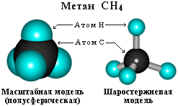
В данных моделях атом моделируется также с помощью шара. В данных моделях не показаны связи между атомами.

3.3. Тетраэдрическая
В тетраэдрической модели атом углерода моделируется с помощью тетраэдра. Если атомы углерода связаны одинарной связью, то тетраэдры соединяются вершиной, если двойную – ребром (2 вершины), тройную – гранью (3 вершины). Тетраэдрическая модель позволяет представить форму молекулы органического вещества.
4. Изготовление моделей
В качестве объектов моделирования были взяты молекулы углеводородов, веществ образованных атомами углерода и водорода.

4.1. Шаростержневые
Для изготовления шаростержневых моделей молекул был взят конструктор, при помощи которого мы изготовили модели молекул: метана, этана, этена и этина.
* Метан СН₄, этан С₂Н₆, этен С₂Н₄, этин С₂Н₂.
Атомом углерода в полученных моделях выступает черный шар.
Атомом водорода в полученных моделях выступает белый шар.
Связью между атомами в полученных моделях выступает серый вытянутый цилиндр

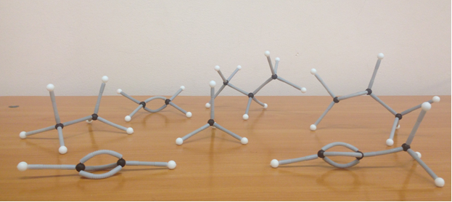
Мы использовали готовый набор для составления моделей, что облегчило нам работу. Если бы подобные модели пришлось бы изготовлять из подручных материалов, то это вызвало бы затруднения, так шаростержневые модели из пластилина крайне недолговечны.

4.2. Тетраэдрические
Для изготовления тетраэдрических моделей молекул были заготовлены 17 правильных тетраэдров. При изготовлении тетраэдров нам понадобилось 17 разверток, напечатанных на плотной бумаге, ножницы и клей. При помощи полученных заготовок мы изготовили модели молекул: метана, этана, этена, этина.
* Метан СН₄, этан С₂Н₆, этен С₂Н₄, этин С₂Н₂.
Одинарной связью между атомами углерода в полученных моделях является соединение двух тетраэдров по 1 из 4 вершин.
Двойной связью между атомами углерода в полученных моделях является соединение двух тетраэдров по 1 из 6 ребер.
Тройной связью между атомами углерода в полученных моделях является соединение двух тетраэдров по 1 из 4 грани.

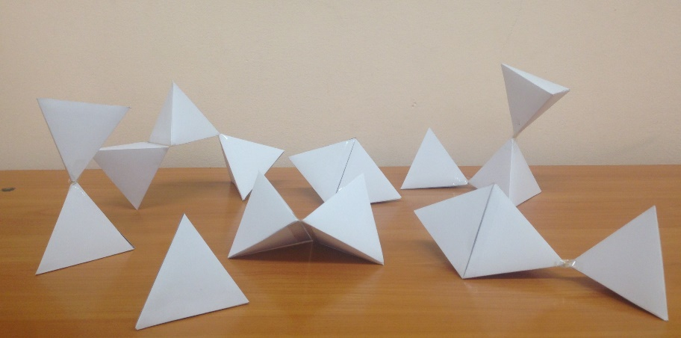
Мы выполняли тетраэдрические модели из подручных материалов

Фото сравнения
- Шаростержневая и тетраэдрическая модели молекулы метана
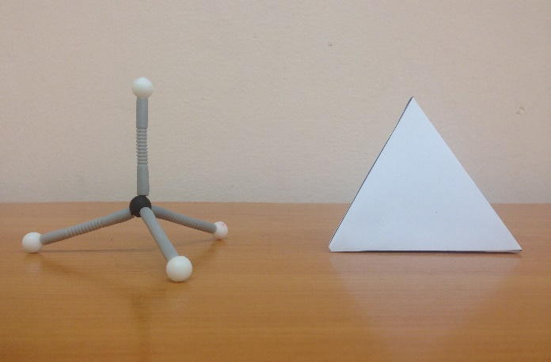
- Шаростержневая и тетраэдрическая модели молекулы этана.
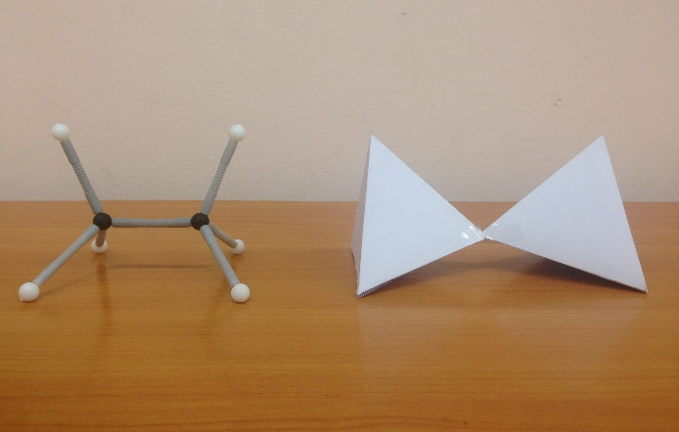
- Шаростержневая и тетраэдрическая модели молекулы этена.
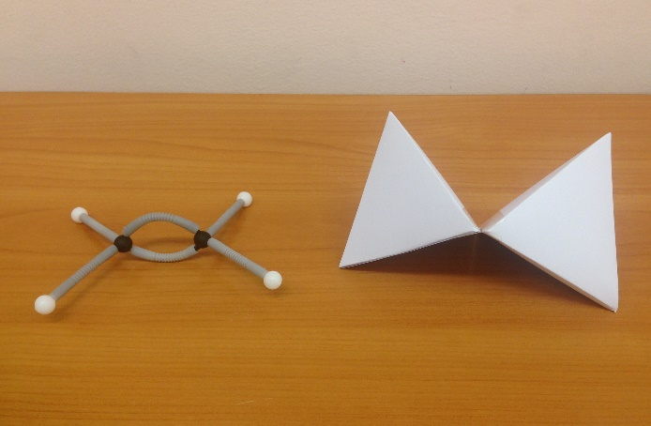
- Шаростержневая и тетраэдрическая модели молекулы этина.
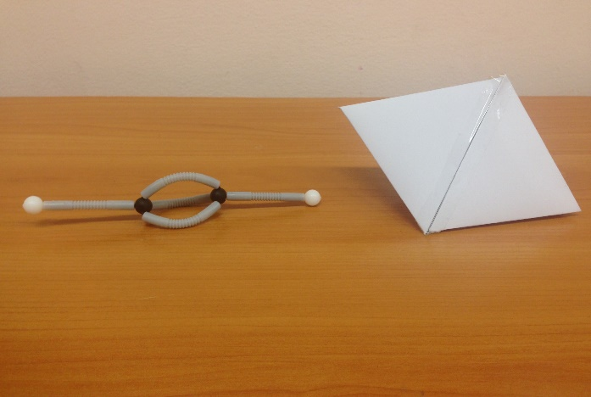

5. Многогранники и кристаллы
Далее я решила рассмотреть, как можно смоделировать с помощью многогранников кристаллы некоторых веществ. В качестве объектов я выбрала кристаллы медного купороса и алюмокалиевых квасцов из школьной лаборатории. В следующем учебном году я планирую получить кристаллы данных веществ сама.
1). Медный купорос.
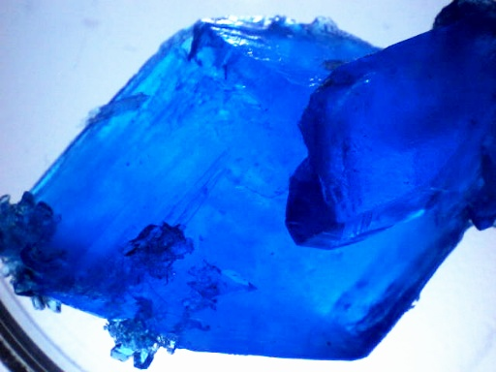
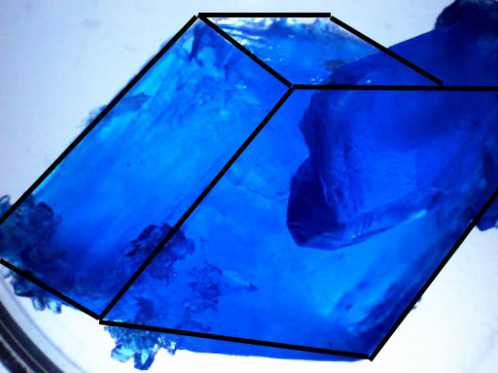
Исходя из литературных данных, кристаллы медного купороса имеют форму растянутого по диагонали параллелепипеда, что хорошо видно на изучаемом объекте.
2). Алюмокалиевые квасцы.
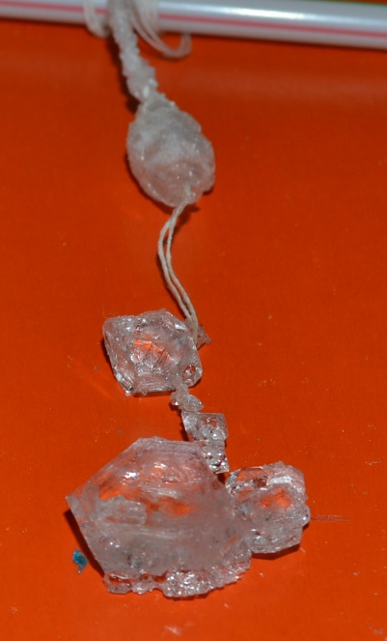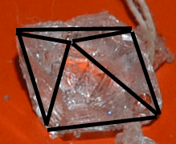
Исходя из литературных данных, кристаллы алюмокалиевых квасцов имеют форму октаэдра, что хорошо видно на изучаемом объекте.
Таким образом, смоделировать форму кристаллов можно с помощью многогранников, например, медного купороса с помощью параллелепипеда, а алюмокалиевых квасцов – октаэдра.

Заключение
Моя работа позволяет сделать следующие выводы:
- геометрическая форма молекул может быть отражена такими многогранниками как тетраэдр, пирамида и октаэдр
- геометрическую форму молекул можно представить, используя выполненные в соответствующем масштабе трехмерные модели молекул,
- существует несколько видов моделей.
- использование моделей сильно облегчает представление геометрической формы молекул
- наиболее наглядными оказались шаростержневые модели.
- смоделировать форму кристаллов можно с помощью многогранников, например, медного купороса с помощью параллелепипеда, а алюмокалиевых квасцов – октаэдра.

Литература:
1. Минкин В. И., Симкин Б. Я., Миняев Р. М., Теория строения молекул, М., 1979.
2. Гиллеспи Р., Геометрия молекул, пер. с англ., М., 1975.
3. Математика для школы, http://math4school.ru/mnogogranniki.html
5. Научно-популярный сайт, http://www.psciences.net/main/sciences/physics/articles/modmolekul.html
4. Википедия, https://ru.wikipedia.org/wiki
5. Лымарева Н. А., Кристаллы и их применение, Волгоград, Учитель, 2008, 185с.

